师兄我在推您 基于线性算子不等式的时滞电力系统稳定性分析 这篇文章的时候遇到了一些问题想向您请教一下

在一开始您定义了Zmnk空间上的内积

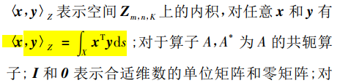

在验证(14)(15)的等价关系的时候

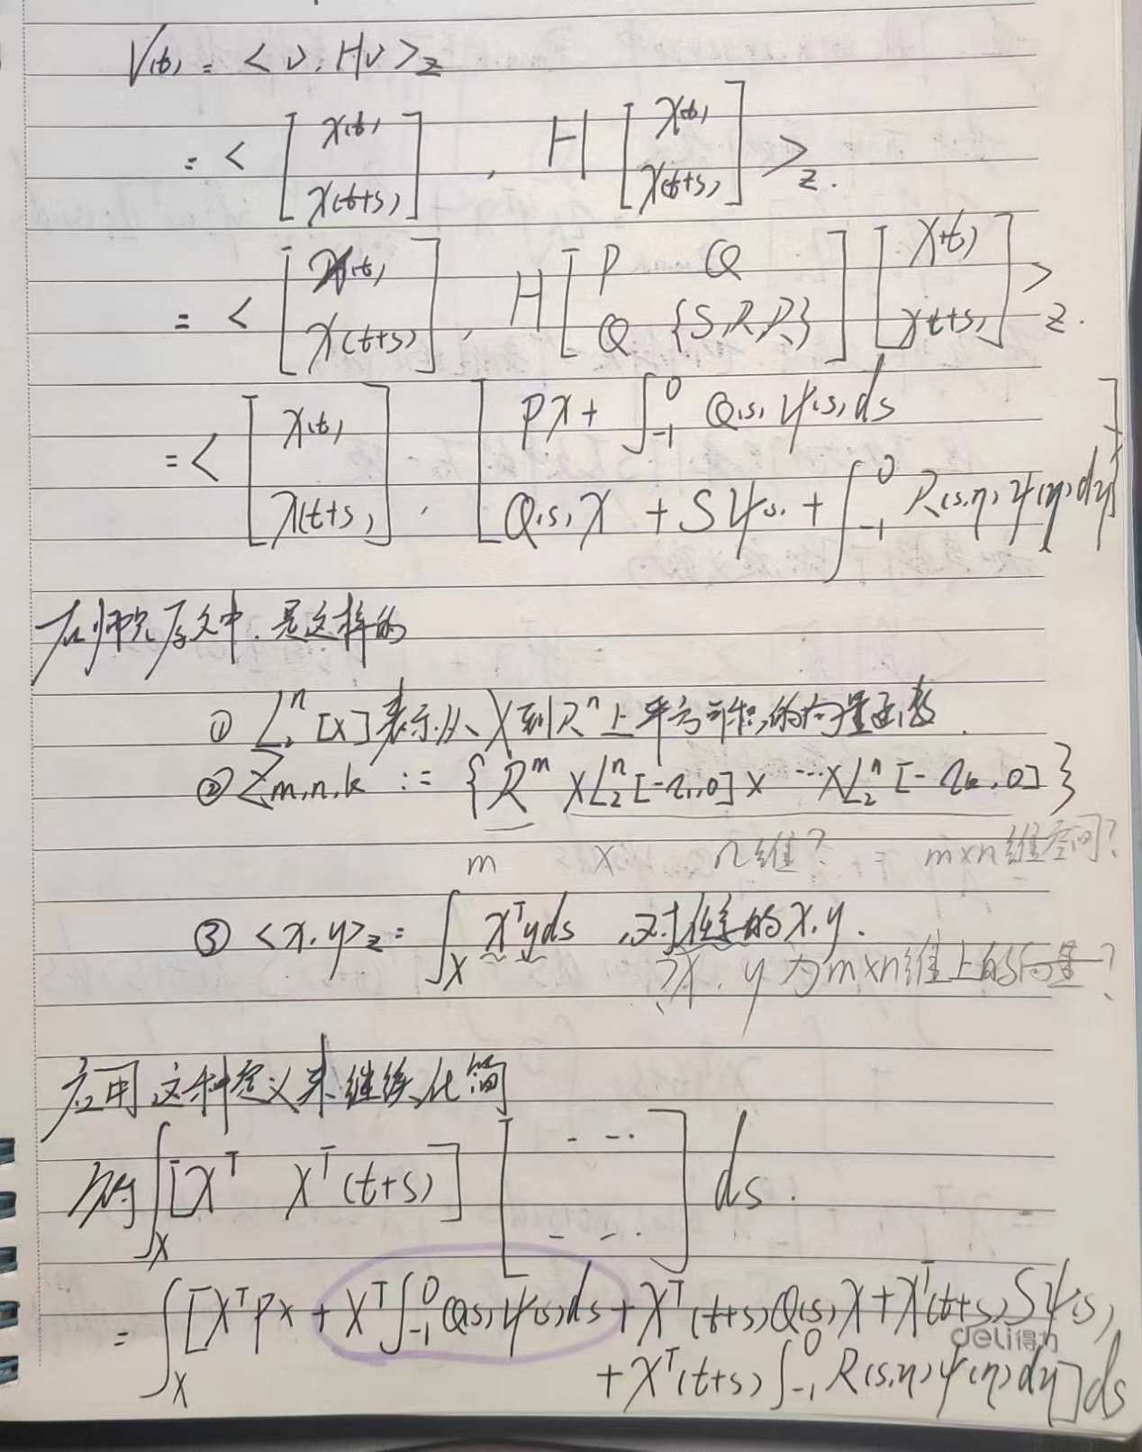

出现了(14)中没有的对s的二重积分项，这一项我不论如何都不知道该如何处理。

然后我在师兄的参考文献里找到了A Dual to Lyapanov’s Second Method for Linear Systems with Multiple Delays and Implementation using SOS

里面对于这种二维Zmnk空间内积的表达式是

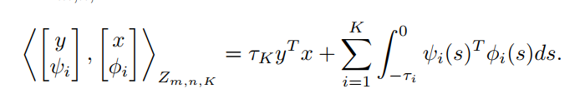

然后把内积定义改为

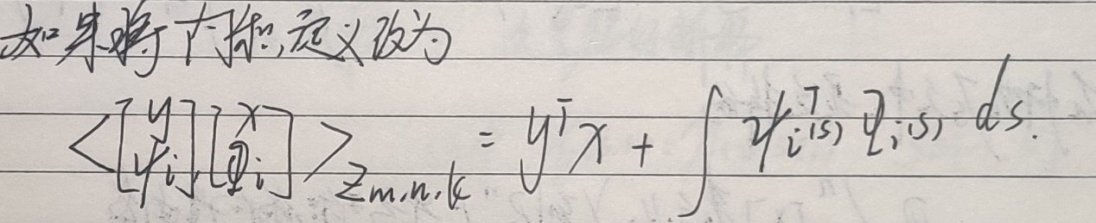

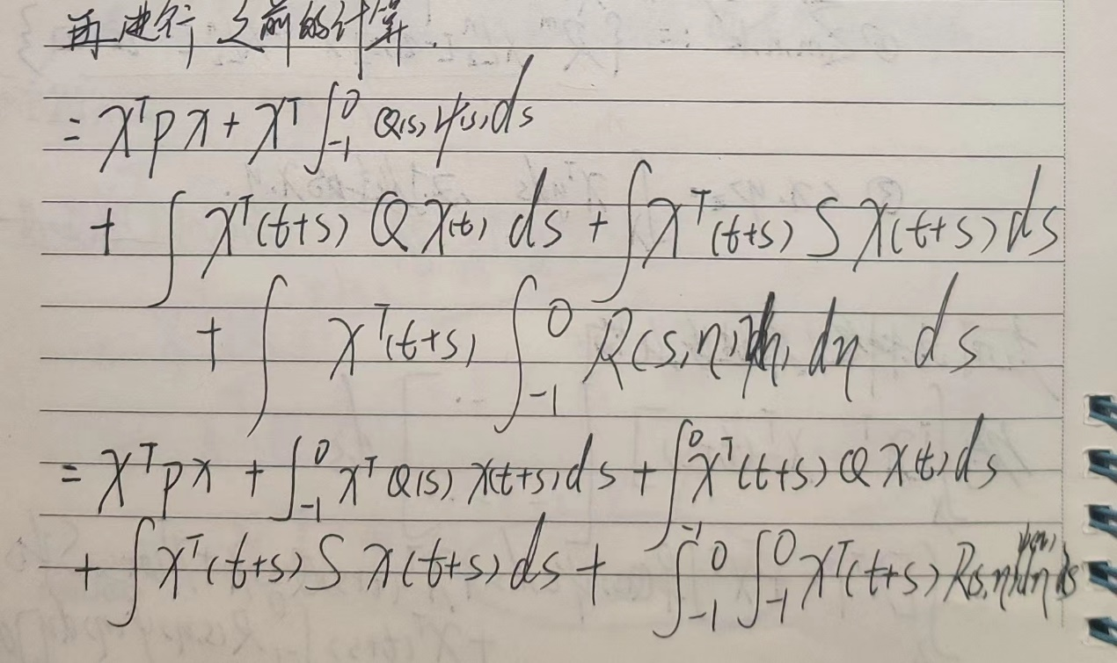

这样Hv中的对s积分项就不会再被积第二次分。

最终形式是

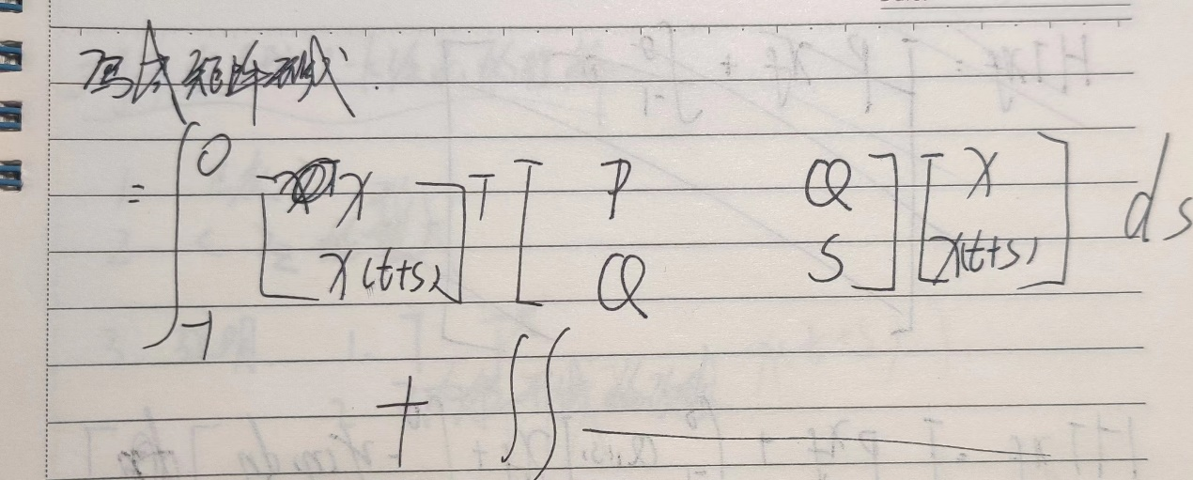

几乎一致但是还是在第二行第一个元素差个转置，而这个转置可以改一下H算子中第二行第一个元素为Q转置来得到

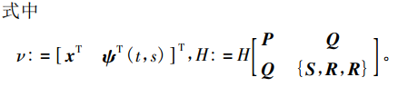

另外，对于定理1的证明我也有一些疑问

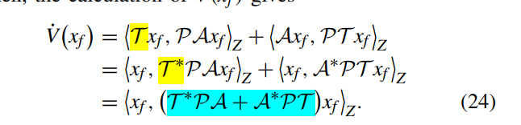

在从第一行向第二行推的时候，如果仍然用师兄的Zmnk的定义，

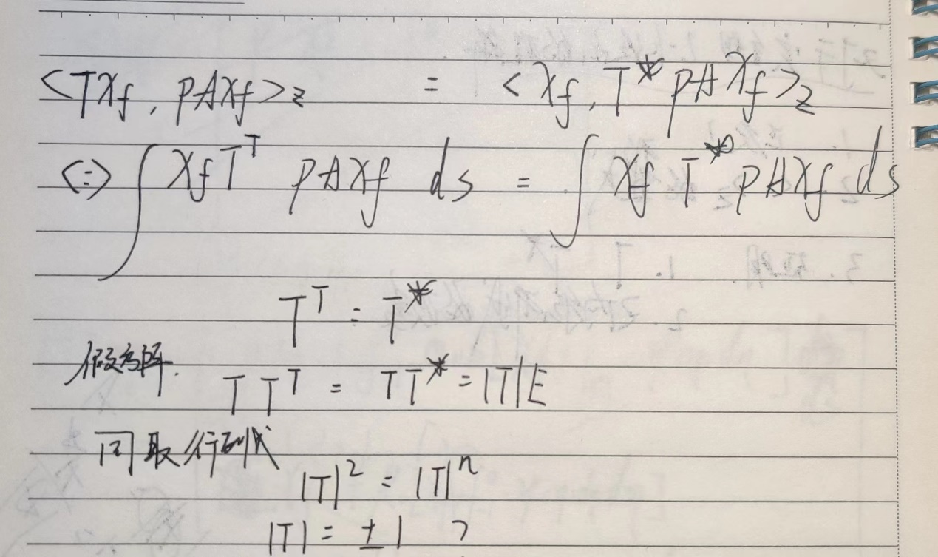

这里好像会把T限制为行列式为正负1的方阵，不知道我的理解对不对。